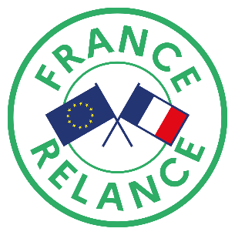
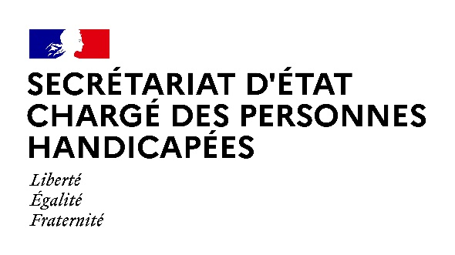

Paris, le 21 avril 2021

NOTE AUX RÉDACTIONS

Dans le cadre du plan France Relance et du soutien à l’emploi des personnes en situation de handicap, Madame Sophie CLUZEL, Secrétaire d’État auprès du Premier ministre chargée des Personnes handicapées, se rendra jeudi 22 avril dans le département de la Gironde.

Déroulé :

10h30 : Visite de l’entreprise Cheops Technology, ayant bénéficié de l’aide au recrutement de personnes handicapées instaurée dans le cadre du plan France Relance
(37 rue Thomas Edison – 33610 Canéjan)

- Présentation des actions menées par Cheops Technology pour l’insertion professionnelle et l’emploi des personnes en situation de handicap

- Echanges avec les dirigeants et le référent handicap de l’entreprise

- Rencontre avec des salariés en situation de handicap sur leur poste de travail

11h00 : Table ronde avec des entreprises sur l’emploi des personnes en situation de handicap et les mesures gouvernementales prises dans le cadre du plan France Relance
(37 rue Thomas Edison – 33610 Canéjan)

14h00 : Table ronde relative à la plateforme « Handamos » du département de Gironde, dispositif innovant d’emploi accompagné et de job coaching destiné à favoriser l’insertion et le maintien dans l’emploi des personnes en situation de handicap
(Chambre de Commerce et d’Industrie – 17 place de la Bourse – 33000 Bordeaux)

- Témoignages de personnes en situation de handicap ayant bénéficié du dispositif

15h00 : Comité national de pilotage de l’emploi accompagné – Lancement de la nouvelle dynamique
(Chambre de Commerce et d’Industrie – 17 place de la Bourse – 33000 Bordeaux)

16h30 : Point presse – Micro tendu

17h30 : Visite de la section escrime handisport du Club Athlétique Municipal de Bordeaux

(Quartier Caudéran – 107 avenue de la République – 33200 Bordeaux)

- Présentation des installations adaptées et échanges avec les athlètes handisport

ACCRÉDITATIONS :

Contact presse Préfecture
pref-communication@gironde.gouv.fr
Contact presse Secrétariat d’Etat chargé des Personnes handicapées :
seph.communication@pm.gouv.fr

En raison des mesures sanitaires les places seront limitées.
Les mesures barrières et notamment la distanciation physique seront strictement respectées. Le port du masque sera obligatoire pour l'ensemble des participants,
en intérieur et en extérieur.

